韩K联三场前瞻：三场首选都是1-1，市场集体误判？
阿飞赛博聊球 | 2026-08-02 韩K联第21轮
#韩K联 #蔚山HD #FC安养 #济州SK #仁川联队 #大田市民 #光州FC #足球前瞻 #数据分析 #赛博聊球
数据不会说谎，但人会。
--------------------------------------------------

核心结论
后台模型跑完今晚三场韩K联，发现一个罕见信号：三场比赛首选比分都是1-1。市场在三场比赛中都存在明显偏差——蔚山主胜被高估21个百分点，大田主胜被高估30个百分点，仁川客胜被高估7个百分点。三场都是中下游混战+伤停严重+双方都有致命弱点。
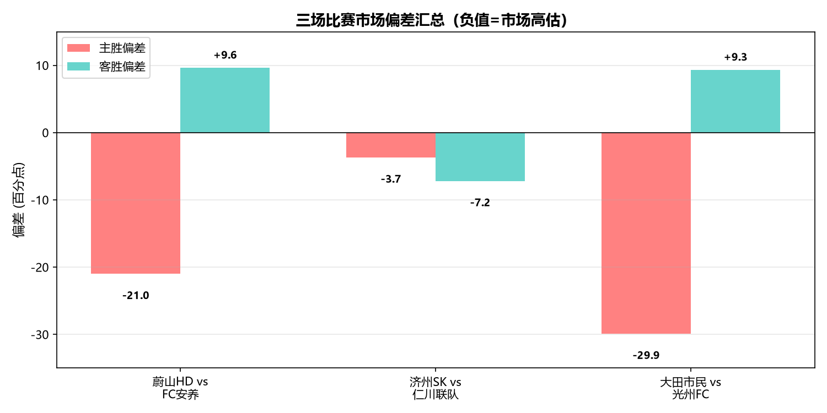
图1 三场比赛市场偏差汇总（负值=市场高估）
--------------------------------------------------

三场胜平负概率对比
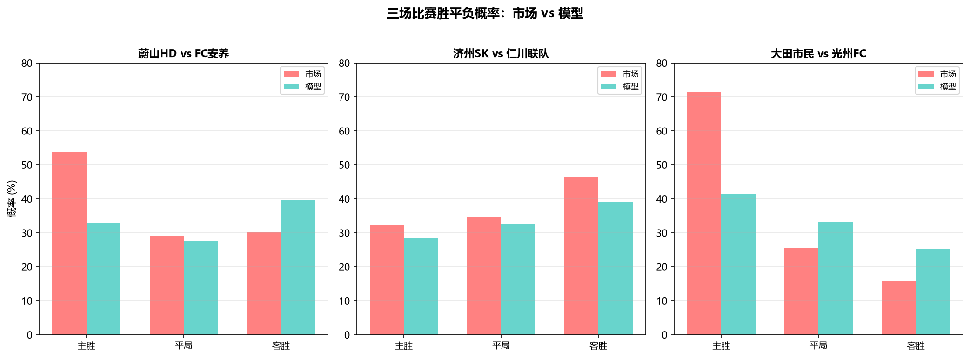
图2 三场比赛：市场定价 vs 后台模型
--------------------------------------------------

第一场：蔚山HD vs FC安养 — 伪强队 vs 真黑马
市场给蔚山1.86（隐含53.8%主胜），模型只给32.8%，偏差-21.0pp。
蔚山HD主场40%胜率+场均失球1.70+中卫中锋双核缺阵=伪强队。FC安养客场50%胜率+90%赢指率+3连胜=真黑马。蔚山主场对FC安养近2次：0-0、0-1，合计0进球。
项目 | 判断
胜平负 | 客胜 > 平局 > 主胜
让球-1 | 客胜（FC安养受让）
首选比分 | 1-1
次选比分 | 1-2
留意比分 | 0-1
--------------------------------------------------

第二场：济州SK vs 仁川联队 — 残阵对决
市场给仁川客胜2.16（隐含46.3%），模型只给39.1%，偏差-7.2pp。
济州SK主场防守稳固（场均失球1.09），赢指率70%。仁川联队5人伤缺（门将+锋线+中场核心+后腰+左后卫），阵容严重不整。H2H近10次交手无平局，但仁川缺阵可能打破规律。
项目 | 判断
胜平负 | 客胜略优 > 平局 > 主胜
让球 | 济州SK受让不败
首选比分 | 1-1
次选比分 | 1-0
留意比分 | 0-1
--------------------------------------------------

第三场：大田市民 vs 光州FC — 菜鸡互啄
市场给大田主胜1.40（隐含71.4%），模型只给41.5%，偏差-29.9pp。三场中偏差最大。
大田市民主场0胜（10场0胜5平5负），韩K联唯一主场不胜球队。近5场5连平。4人伤缺。光州FC虽然垫底但近4场3连不败，保级压力下状态回暖。
项目 | 判断
胜平负 | 主胜略优 > 平局 > 客胜
让球-1 | 客胜（光州FC受让）
首选比分 | 1-1
次选比分 | 1-0
留意比分 | 0-0
--------------------------------------------------

比分预测矩阵
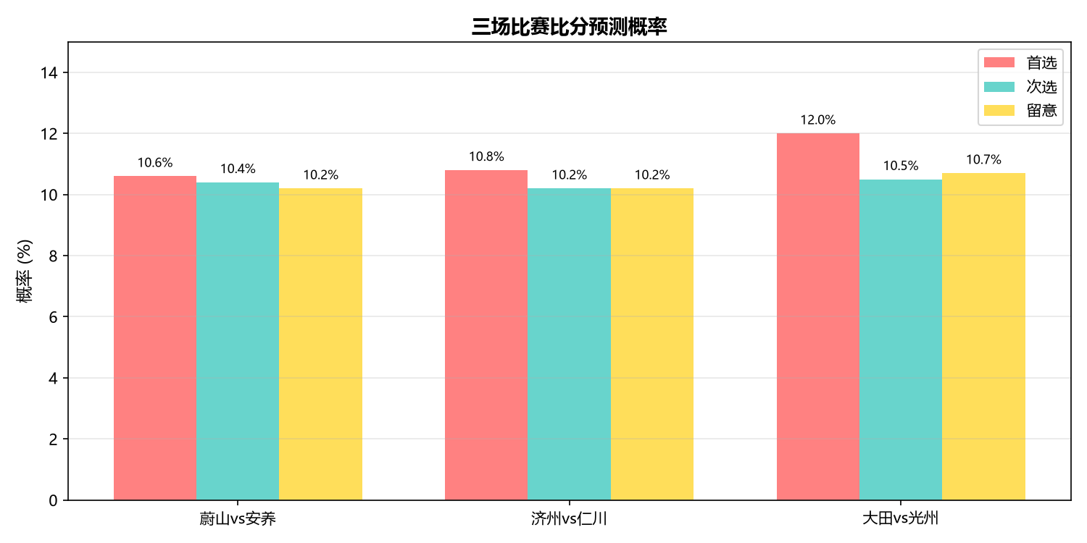
图3 三场比赛比分预测概率
场次 | 首选 | 次选 | 留意 | 偏差
蔚山 vs 安养 | 1-1 | 1-2 | 0-1 | 主胜-21.0pp
济州 vs 仁川 | 1-1 | 1-0 | 0-1 | 客胜-7.2pp
大田 vs 光州 | 1-1 | 1-0 | 0-0 | 主胜-29.9pp
三场共同规律：控球率高的球队不一定赢球，伤停严重的球队不一定输球，市场定价最离谱的往往是平局。
--------------------------------------------------

伤停影响对比
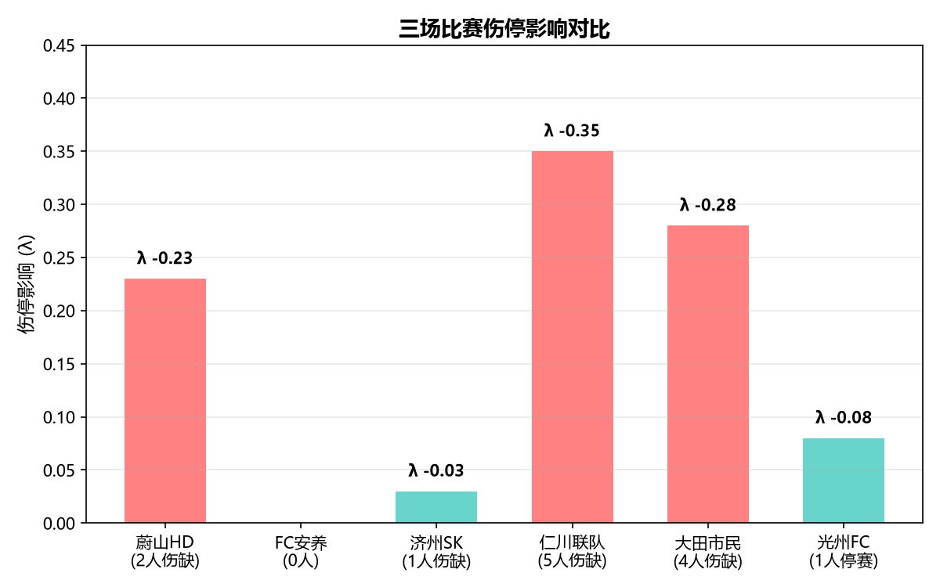
图4 三场比赛伤停影响对比（红色=高影响）
--------------------------------------------------
仁川联队5人伤缺、蔚山双核缺阵、大田4人伤缺+主场0胜——今晚韩K联三场全是残阵对决。你还敢追主队大胜吗？评论区留下你的预测比分，赛后我们用实战赛果复盘模型精度。
--------------------------------------------------

数据来源
基础赛事数据取自竞彩官方及新球体育（titan007）。进球期望值、六维能力雷达图及市场偏差测算，均由阿飞个人足球数据模型独立推演生成。

免责声明
行文仓促，里面的图片和数据都是从官方渠道和权威媒体上整过来的，侵删。这都是我个人图一乐的瞎琢磨，千万别当真，理智看球、购买合法体育彩票才是正道。

